繰返し演習課題２
名前：
１-１．次を実行すると結果がどう表示されるかを＜結果＞欄に答えてください。
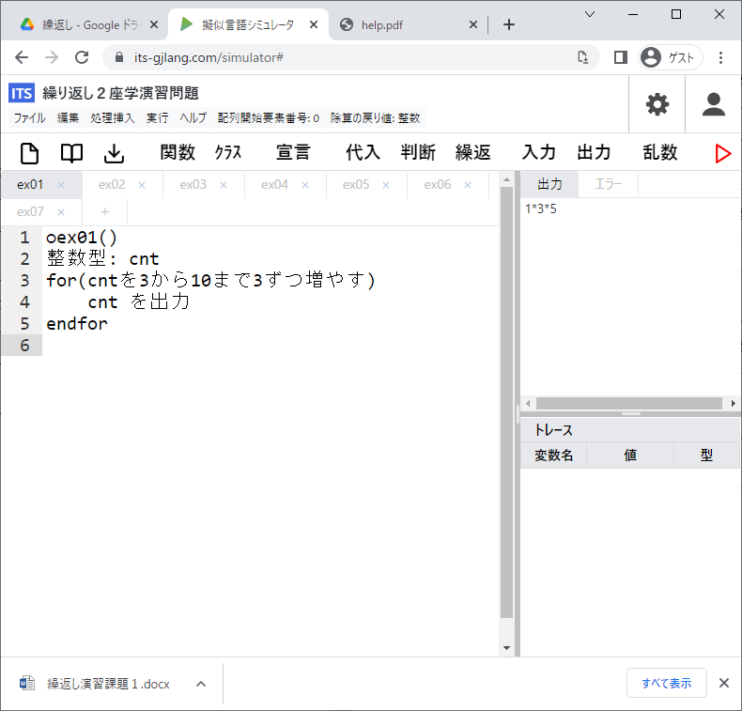
<結果>

１-２．次を実行すると結果がどう表示されるかを＜結果＞欄に答えてください。
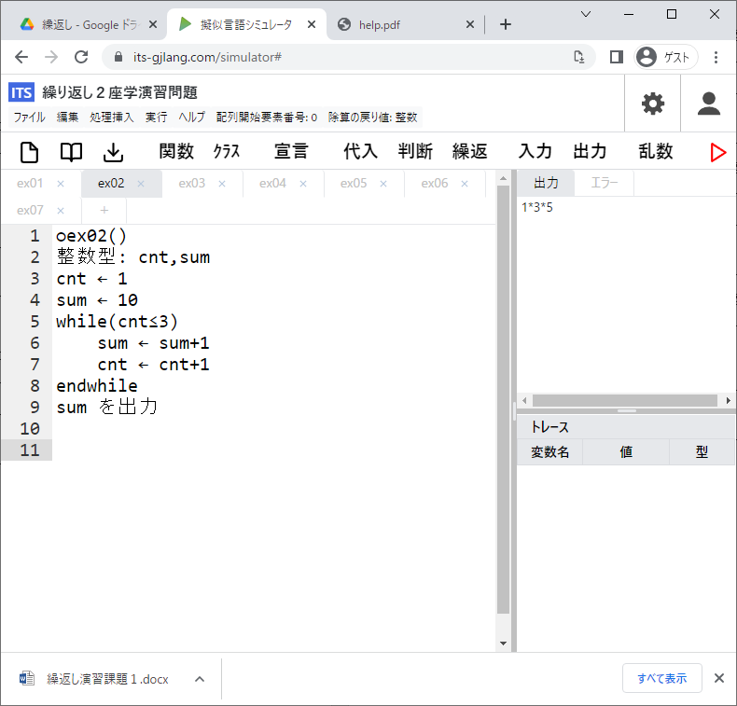
<結果>

１-３．次を実行すると結果がどう表示されるかを＜結果＞欄に答えてください。
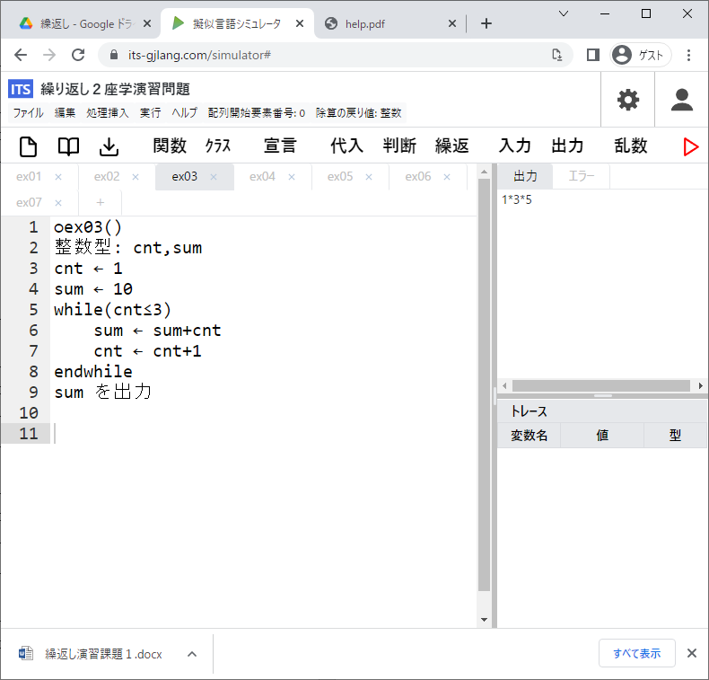
<結果>

１-４．次を実行すると結果がどう表示されるかを＜結果＞欄に答えてください。
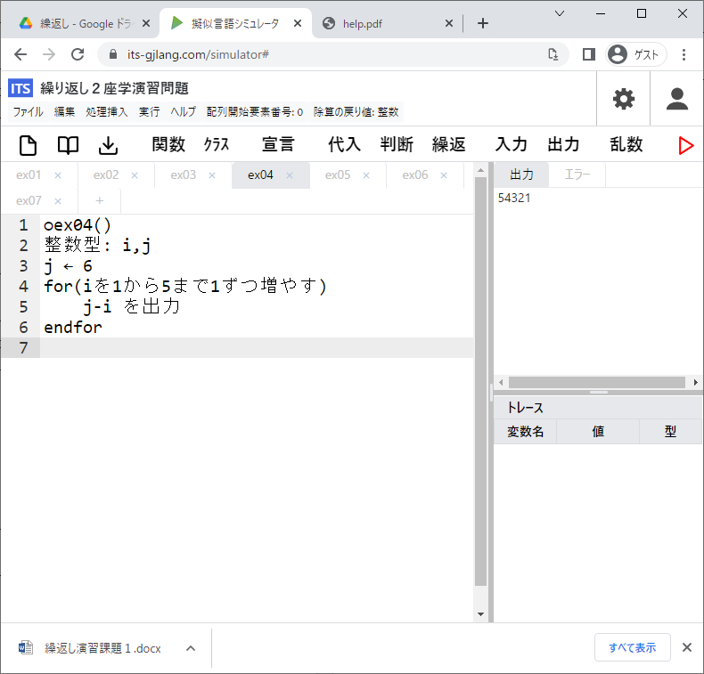
<結果>

１-５．次を実行すると結果がどう表示されるかを＜結果＞欄に答えてください。
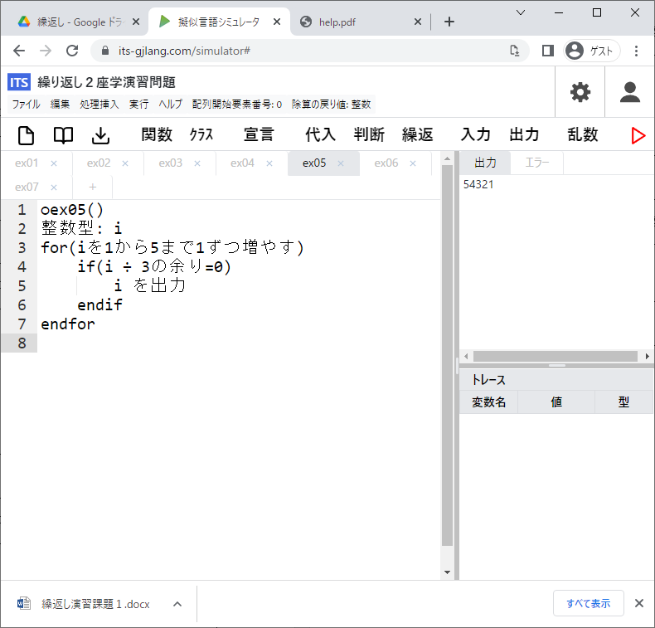
<結果>

１-６．次を実行すると結果がどう表示されるかを＜結果＞欄に答えてください。
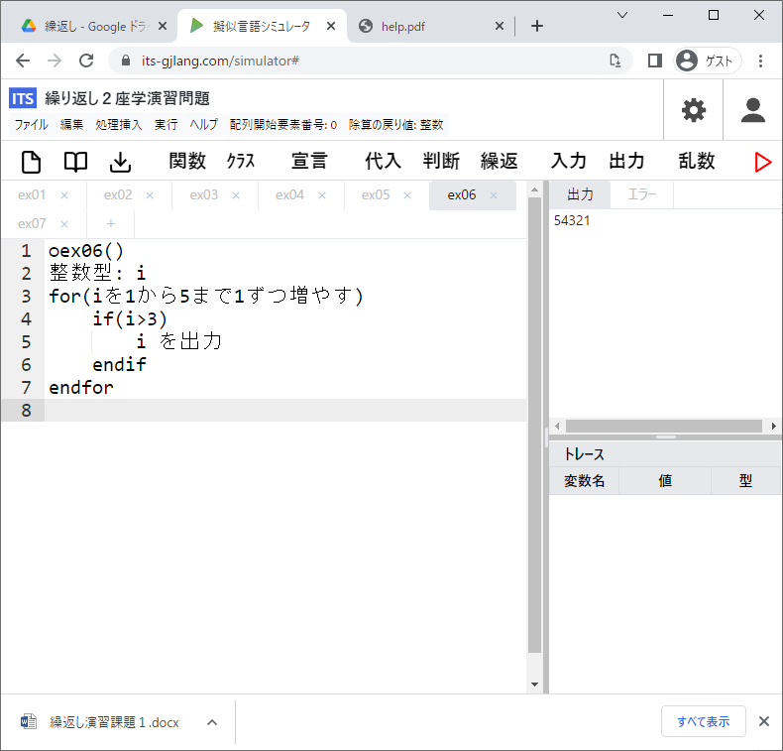
<結果>

１-７．次を実行すると結果がどう表示されるかを＜結果＞欄に答えてください。
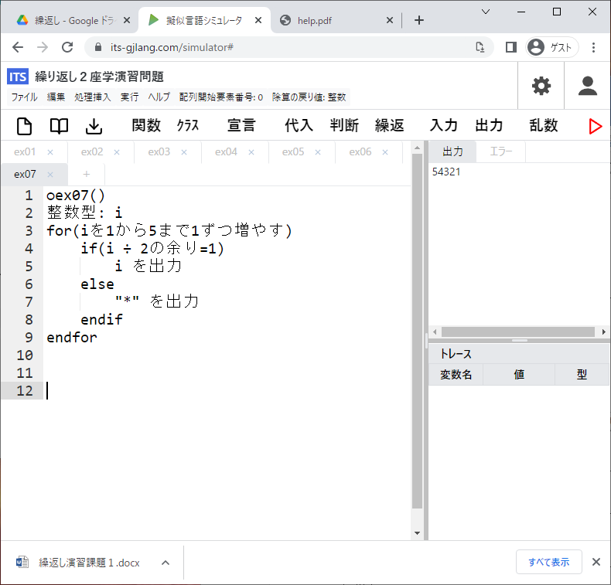
<結果>

